NOMBRES COMPLEXES

(Partie 3)

Dans tout le chapitre, on munit le plan d'un repère orthonormé direct .

I. Forme exponentielle d’un nombre complexe

1) Définition

Posons .
En prenant , on a démontré dans la Parie 2 (II.) que :
.
Soit : .
On retrouve ainsi la même équation fonctionnelle que celle établie pour les exponentielles : .

Définition : Pour tout réel , on a : .

Remarque :
est le nombre complexe de module 1 et d'argument .

Propriété :

Démonstration :
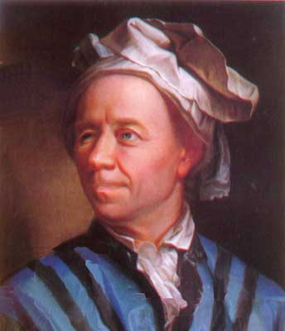
Cette relation a été établie en 1748 par le mathématicien suisse Leonhard Euler (1707 ; 1783). Elle possède la particularité de relier les grandes branches des mathématiques : l'analyse (avec le nombre e), l'algèbre (avec le nombre i) et la géométrie (avec le nombre ).

Exemples :

Définition : Tout nombre complexe z non nul de module et d'argument s'écrit sous sa forme exponentielle .

2) Propriétés

Propriétés : Pour tous réels et , pour tout entier naturel n non nul,
a) b) c) d) e)

Remarque :
La formule b) s'appelle formule de Moivre.

Méthode : Passer de la forme algébrique à la forme exponentielle et réciproquement

Vidéo https://youtu.be/tEKJVKKQazA
Vidéo https://youtu.be/zdxRt5poJp0

1) Ecrire les nombres complexes suivants sous la forme exponentielle :
a) b)
2) Ecrire les nombres complexes suivants sous la forme algébrique :
a) b)

1) a) -
-
On cherche donc un argument de z₁ tel que .
Comme et , l'argument - convient.
donc .

b) -
-
On cherche donc un argument de z₂ tel que .
Comme et , l'argument convient.
donc .

2) a)
b) .

II. Applications à la géométrie

Propriété : A, B, C et D sont quatre points deux à deux distincts du plan d'affixes respectives . On a :
a)
b)
c)

Démonstrations :
a) On considère un point E tel que .
Alors E a pour affixe .
Donc et donc

b)
Comme , donc

c)

Méthode : Utiliser les nombres complexes en géométrie

Vidéo https://youtu.be/NjLZfbqRFB0

Soit A, B et C trois points d'affixes respectives , et .
1) Démontrer que le triangle ABC est isocèle en A.
2) Démontrer que le triangle ABC est rectangle en A.

1)
.
Donc AB = AC.

2)
. On en déduit que l'angle est droit.

Méthode : Déterminer un ensemble de points

Vidéo https://youtu.be/WTXu19XC9Lw

Soit M un point d’affixe z. Dans chaque cas, déterminer et représenter :
1) L’ensemble des points M tels que .
2) L’ensemble des points M tels que .
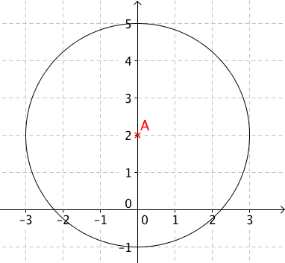
3) L’ensemble des points M tels que .
4) L’ensemble des points M tels que .
1) Soit A le point d’affixe 2i alors est équivalent
à AM = 3.
L’ensemble des points M est le cercle de centre A(2i) et
de rayon 3.

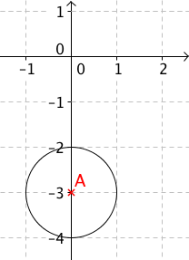

2)
Soit A le point d’affixe -3i alors est équivalent à AM = 1.
L’ensemble des points M est le cercle de centre A(-3i) et de rayon 1.

3)
Soit A le point d’affixe 3+i et B le point d’affixe 5 alors
est équivalent à AM = BM.
L’ensemble des points M est la médiatrice du segment [AB].
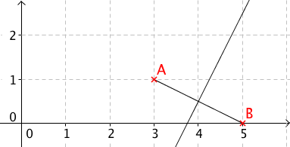
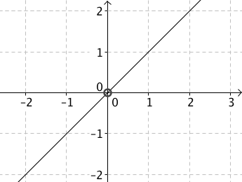
4) L’ensemble des points M est la bissectrice de l’axe des
abscisses et de l’axe des ordonnées privée de l’origine.


Hors du cadre de la classe, aucune reproduction, même partielle, autres que celles prévues à l'article L 122-5 du code de la propriété intellectuelle, ne peut être faite de ce site sans l'autorisation expresse de l'auteur.
www.maths-et-tiques.fr/index.php/mentions-legales

